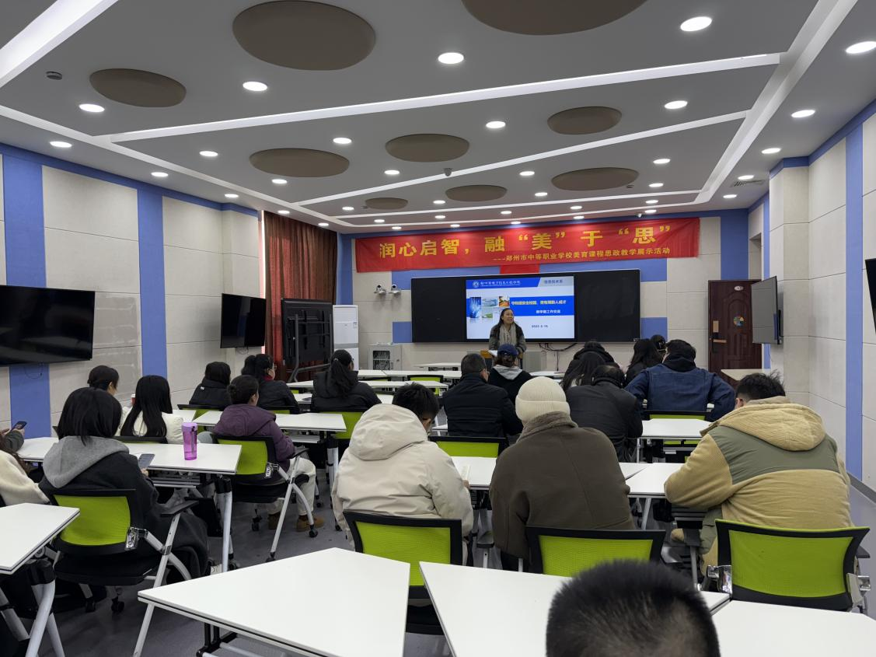

信息技术系主任李喜英主持会议

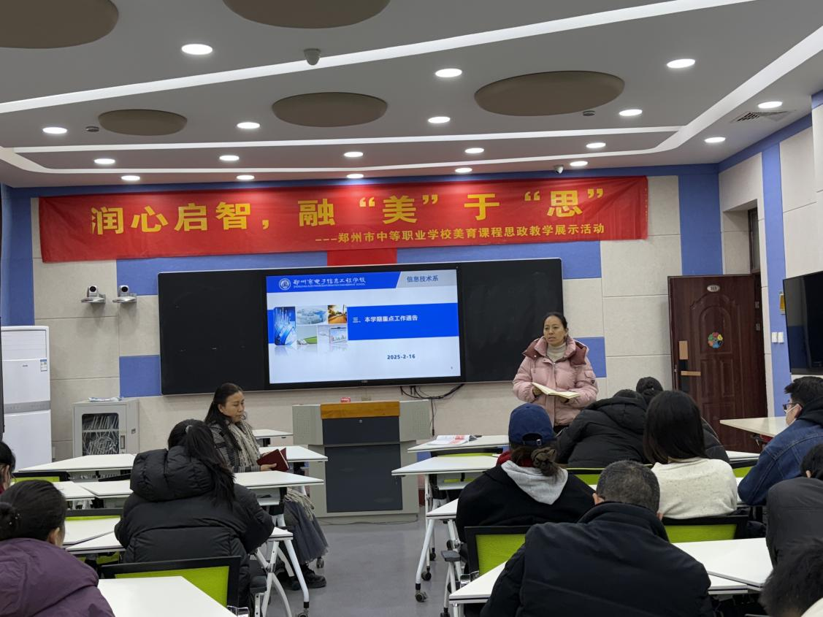

信息技术系教学副主任李静部署教学工作

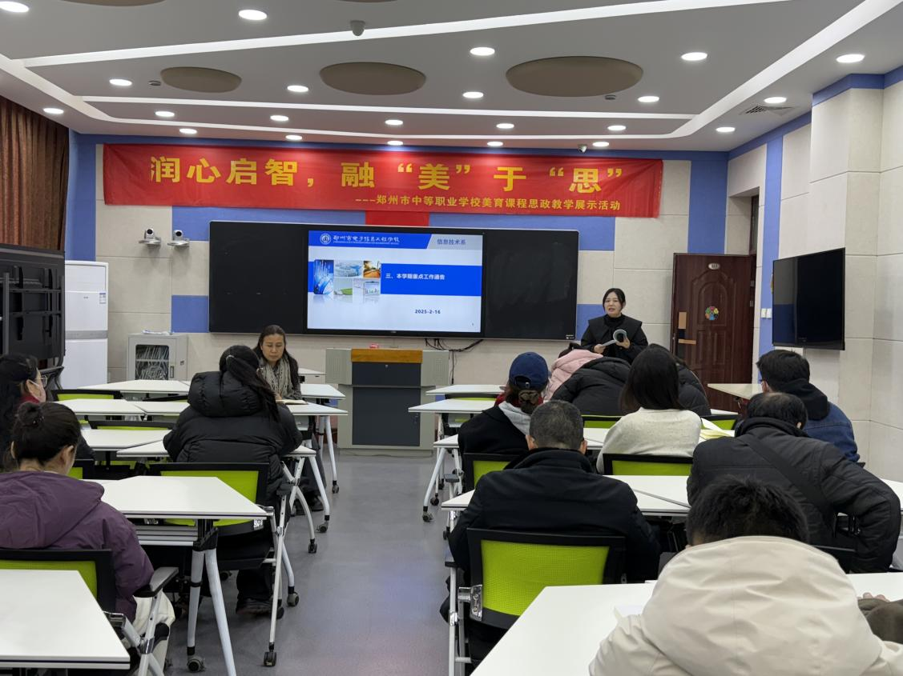

信息技术系德育副主任李琼部署班主任工作

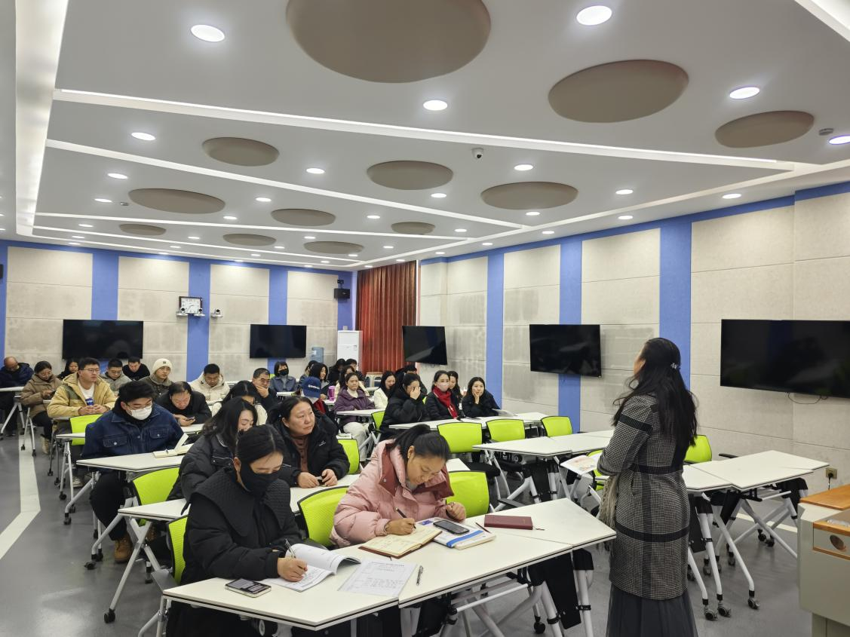

信息技术系主任全体教师参会

信息技术系于2025年2月16日下午14：30在务本楼智慧教室召开新学期开学工作会，信息技术系教师参加此次会议，会议由信息技术系主任李喜英主持。

信息技术系主任李喜英对校园安全工作、教学工作、班主任工作进行了部署和安排。信息技术系教学副主任李静对教学工作进行部署和安排，主要对备课要求、教学进度表填写、机房申报、竞赛工作进行了部署和安排。信息技术系德育副主任李琼对班主任工作进行部署和安排，主要对新学期需要提交的材料进行部署和安排。信息技术主任李喜英对本次会议进行了总结，各位教师要精心设计课程内容，持续优化教育教学全过程。秉持"以生为本"理念，努力提高教育教学质量。

信息技术系开学工作会圆满举行。会议为新学期的教育教学工作锚定了清晰的目标，明确了发展方向。信息技术系的全体教师将以昂扬饱满的工作热情和严谨认真的工作态度，积极投身到新学期的各项工作中，确保高质量完成学校布置的各项任务，为系部发展和学生成长贡献力量。